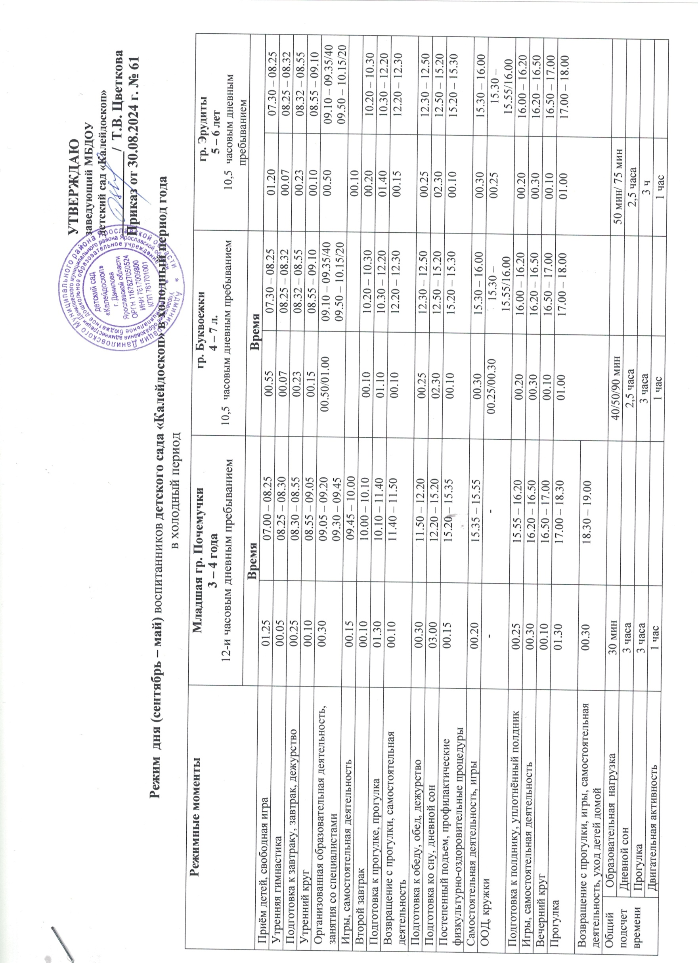

|  |  |  |  |  |  |  |  |  |  |
| --- | --- | --- | --- | --- | --- | --- | --- | --- | --- |
| **Режимные моменты** | | **Средняя гр.**  **Умники**  10,5 часовым дневным пребыванием | | **Средняя гр.**  **Фантазёры**  10,5 часовым дневным пребыванием | | **Подготовительная гр.**  **Знатоки**  10,5 часовым дневным пребыванием | | **Подготовительная гр.**  **Мечтатели**  10,5 часовым дневным пребыванием | |
| **Время** | | **Время** | | **Время** | | **Время** | |
| Приём детей, свободная игра | | 01.20 | 07.30 – 08.20 | 01.20 | 07.30 – 08.20 | 01.20 | 07.30 – 08.20 | 01.20 | 07.30 – 08.20 |
| Утренняя гимнастика | | 00.07 | 08.20 – 08.27 | 00.07 | 08.20 – 08.27 | 00.07 | 08.20 – 08.27 | 00.07 | 08.20 – 08.27 |
| Подготовка к завтраку, завтрак, дежурство | | 00.23 | 08.27 – 08.50 | 00.23 | 08.27 – 08.50 | 00.23 | 08.27– 08.50 | 00.23 | 08.27 – 08.50 |
| Утренний круг | | 00.15 | 08.50 – 09.05 | 00.15 | 08.50 – 09.05 | 00.10 | 08.50 – 09.00 | 00.10 | 08.50 – 09.00 |
| Организованная образовательная деятельность (ООД), занятия со специалистами | | 00.40 | 09.05 – 09.25  09.35 – 09.55 | 00.40 | 09.05 – 09.25  09.35 – 09.55 | 00.50 | 09.00 – 09.25  09.35 – 10.00 | 00.50 | 09.00 – 09.25  09.35 – 10.00 |
| Второй завтрак | | 00.10 | 09.55 – 10.05 | 00.10 | 09.55 – 10.05 | 00.10 | 10.00 – 10.10 | 00.10 | 10.00 – 10.10 |
| Игры, самостоятельная деятельность | | 00.20 | 10.05 – 10.25 | 00.20 | 10.05 – 10.25 | 00.20 | 10.10 – 10.30 | 00.20 | 10.10 – 10.30 |
| Подготовка к прогулке, прогулка | | 01.35 | 10.25 – 12.00 | 01.35 | 10.25 – 12.00 | 01.40 | 10.30 – 12.10 | 01.40 | 10.30 – 12.10 |
| Возвращение с прогулки, самостоятельная деятельность | | 00.15 | 12.00 – 12.15 | 00.20 | 12.00 – 12.15 | 00.15 | 12.10 – 12.25 | 00.15 | 12.10 – 12.25 |
| Подготовка к обеду, обед, дежурство | | 00.30 | 12.15 – 12.45 | 00.30 | 12.15 – 12.45 | 00.25 | 12.25 – 12.50 | 00.25 | 12.25 – 12.50 |
| Подготовка ко сну, дневной сон | | 02.30 | 12.45 – 15.15 | 02.30 | 12.45 – 15.15 | 02.30 | 12.50 – 15.20 | 02.30 | 12.50 – 15.20 |
| Постепенный подъем, профилактические физкультурно-оздоровительные процедуры | | 00.10 | 15.15 – 15.25 | 00.10 | 15.15 – 15.25 | 00.10 | 15.20 – 15.30 | 00.10 | 15.20 – 15.30 |
| Самостоятельная деятельность, игры | | 00.35 | 15.25 – 16.00 | 00.35 | 15.25 – 16.00 | 00.30 | 15.30 – 16.00 | 00.30 | 15.30 – 16.00 |
| ООД, кружки | | 00.20 | 15.40 – 16.00  среда | - | - | 00.25 | 15.35 – 16.00  вторник | 00.25 | 15.35 – 16.00  четверг |
| Подготовка к полднику, уплотнённый полдник | | 00.20 | 16.00 – 16.20 | 00.20 | 16.00 – 16.20 | 00.20 | 16.00 – 16.20 | 00.20 | 16.00 – 16.20 |
| Игры, самостоятельная деятельность | | 00.30 | 16.20 – 16.50 | 00.30 | 16.20 – 16.50 | 00.30 | 16.20 – 16.50 | 00.30 | 16.20 – 16.50 |
| Вечерний круг | | 00.10 | 16.50 – 17.00 | 00.10 | 16.50 – 17.00 | 00.10 | 16.50 – 17.00 | 00.10 | 16.50 – 17.00 |
| Подготовка  к прогулке, прогулка | | 01.00 | 17.00 – 18.00 | 01.00 | 17.00 – 18.00 | 01.00 | 17.00 – 18.00 | 01.00 | 17.00 – 18.00 |
| Общий подсчет времени | Образовательная нагрузка | 40 мин |  | 40 мин |  | 90 мин |  | 90 мин |  |
| Дневной сон | 2,5 часа |  | 2,5 часа |  | 2,5 часа |  | 2,5 часа |  |
| Прогулка | 3 ч |  | 3 ч |  | 3 ч |  | 3 ч |  |
| Двигательная активность | 1 час |  | 1 час |  | 1 час |  | 1 час |  |

|  |  |  |  |  |  |
| --- | --- | --- | --- | --- | --- |
| **Режимные моменты** | | **Первая группа раннего возраста**  **Малыши**  10,5 часовым дневным пребыванием | | **Вторая группа раннего возраста**  **Непоседы**  10,5 часовым дневным пребыванием | |
| **Время** | | **Время** | |
| Приём детей, свободная игра | | 00.45 | 07.30 – 08.15 | 00.55 | 07.30 – 08.25 |
| Утренняя гимнастика | | 00.05 | 08.15 – 08.20 | 00.05 | 08.25 – 08.30 |
| Подготовка к завтраку, завтрак | | 00.30 | 08.20 – 08.50 | 00.25 | 08.30 – 08.55 |
| Игры, самостоятельная деятельность | | 00.32 | 08.50 – 09.00  09.00 – 09.38 (по подгруппам)  09.38 – 10.00 | 00.45 | 08.55 - 10.00  09.10 – 09.20/ 09.20 – 09.30  09.40 – 09.50/ 09.50 – 10.00 (по подгруппам) |
| Проведение игр-занятий (по подгруппам) | | 00.16 | 09.00 – 09.08/09.10 – 09.18  09.20 – 09.28/09.30 – 09.38 | 00.20 | 09.10 – 09.20/09.20 – 09.30  09.40 – 09.50/09.50 – 10.00 |
| Второй завтрак | | 00.10 | 10.00 – 10.10 | 00.10 | 10.00 – 10.10 |
| Подготовка к прогулке, прогулка | | 01.10 | 10.10 – 11.20 | 01.15 | 10.15 – 11.30 |
| Возвращение с прогулки, самостоятельная деятельность | | 00.15 | 11.20 – 11.35 | 00.15 | 11.30 – 11.45 |
| Подготовка к обеду, обед | | 00.25 | 11.35 – 12.00 | 00.25 | 11.45 – 12.10 |
| Подготовка ко сну, дневной сон | | 03.00 | 12.00 – 15.00 | 03.00 | 12.10 – 15.10 |
| Постепенный подъем, профилактические физкультурно-оздоровительные процедуры | | 00.30 | 15.00 – 15.30 | 00.10 | 15.10 – 15.25 |
| Самостоятельная деятельность, игры | | 00.20 | 15.30 – 15.50 | 00.30 | 15.25 – 15.55 |
| Подготовка к полднику, уплотнённый полдник | | 00.30 | 15.50 – 16.20 | 00.25 | 15.55 – 16.20 |
| Игры, самостоятельная деятельность | | 00.40 | 16.20 – 17.00 | 00.40 | 16.20 – 17.00 |
| Подготовка  к прогулке, прогулка | | 01.00 | 17.00 – 18.00 | 01.00 | 17.00 – 18.00 |
| Общий подсчет времени | Образовательная нагрузка | 16 мин |  | 20 мин |  |
| Дневной сон | 3 часа |  | 3 часа |  |
| Прогулка | 2 ч 10 мин |  | 3 часа |  |
| Двигательная активность | 1 час |  | 1 час |  |